TRƯỜNG THCS ĐÔNG QUANG

BÀI GIỚI THIỆU SÁCH THÁNG 10 LẦN 1 NĂM 2023

Cuốn sách: Nhật kí Đặng Thùy Trâm

Thời gian: 7 giờ 15 ngày 09 tháng 10 năm 2023

Địa điểm: Sân trường THCS Đông Quang

Đối tượng nghe: CBGVNV và HS toàn trường

Người giới thiệu: Em Thanh Huyền, Khánh Tài HS lớp 8B

I. MỤC ĐÍCH, YÊU CẦU

- Giới thiệu cuốn sách mới, những cuốn sách hay có giá trị nhân văn và bổ ích.

- Giúp giáo viên và học sinh được cập nhật sớm nhất những cuốn sách, cuốn truyện mới nhập về thư viện.

- Toàn thể cán bộ giáo viên nhân viên và học sinh nghiêm chỉnh chấp hành đúng quy định của buổi giới thiệu sách.

II. CHUẨN BỊ

- Cuốn sách: “Nhật kí Đặng Thùy Trâm”

- Sân khấu - Âm thanh

III. NỘI DUNG

Kính thưa các thầy cô giáo, cùng các bạn học sinh thân mến!
Hòa chung với không khí cả nước hân hoan chuẩn bị đón chào 78 năm ngày thành lập Quân đội nhân dân Việt Nam(22/12/1944 -22/12/2022). Hình tượng người chiến sĩ - anh bộ đội Cụ Hồ luôn gần gũi, thân thương là một biểu tượng đẹp rất đáng tự hào. Những hi sinh, gian khổ mà họ trải qua trong chiến tranh, những ý chí, nghị lực, sự kiên cường, dũng cảm chiến thắng kẻ thù xâm lược của bộ đội ta là dấu ấn sâu đậm, mốc son chói lọi trong lịch sử nước nhà.
Khánh tài: Ngày 22/12 hàng năm là dịp để toàn Đảng, toàn dân ta thể hiện niềm tự hào và biết ơn sâu sắc những chiến sĩ đã đấu tranh không mệt mỏi cho sự nghiệp giải phóng dân tộc, trở thành truyền thống tốt đẹp của dân tộc Việt Nam. Trong buổi giới thiệu sách hôm nay,chúng em xin trân trọng gửi đến quý thầy cô cùng tất cả các em cuốn sách “Nhật ký Đặng Thùy Trâm”- cuốn nhật kí thời chiến của một chiến sĩ Quân đội nhân dân Việt Nam đã làm rung động trái tim của rất nhiều độc giả ở mọi lứa tuổi.
Thanh Huyền: Cuốn sách có chiều dài 20cm, chiều rộng 13cm, dày 1,65cm với 327 trang. Cách trang trí đơn giản mà đẹp mắt. Với gam màu xanh pha mộc mạc, từng câu chữ tiêu đề như thêm nổi bật. Đặc biệt, giữa mặt cuốn sách chính là bức chân dung của bác sĩ Đặng Thùy Trâm với chiếc áo phông trắng nhẹ nhàng, mỉm cười khe khẽ. Từ đó, bạn đọc cảm nhận được phần nào tâm hồn, con người cô để thêm say mê, hứng thú khi đọc cuốn sách.

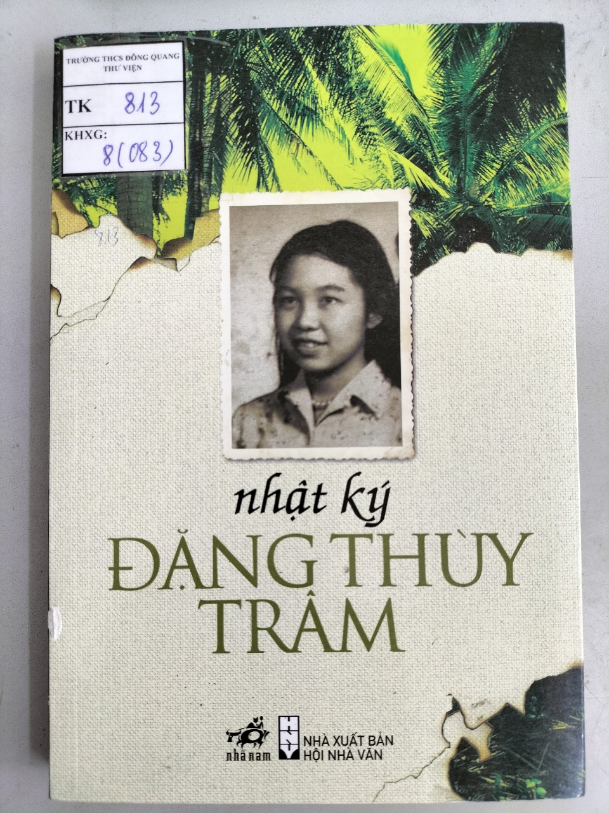

Khánh Tài: Tác phẩm đã thu hút người đọc ngay từ những trang đầu tiên qua lời giới thiệu và câu chuyện về những tấm lòng và số phận kì lạ của cuốn nhật kí. Trong cuộc kháng chiến chống Mỹ đầy gian khổ ấy, cuốn nhật kí đã vô tình rơi vào tay một người lính Mỹ để rồi sau gần một phần ba thế kỉ lưu lạc, đúng vào dịp kỉ niệm 30 năm ngày giải phóng miền nam thống nhất đất nước nó đã trở về với gia đình liệt sĩ. Vậy tại sao khi người lính Mỹ này nhặt được cuốn nhật kí lại không đốt nó đi, mà lại phải mất bao nhiêu công sức để tìm và trao trả cho người thân của nó? Tại sao cuốn nhật kí có sức mạnh kì diệu tới như vậy? Trong cuốn nhật nhật kí đó có thực sự có lửa hay không? Vì sao cuốn nhật kí lại được xuất bản tại 20 nước với 16 thứ tiếng?

Thanh Huyền: Chủ nhân của cuốn nhật kí không ai khác, chính là liệt sĩ – Bác sĩ Đặng Thùy Trâm. Chị sinh ngày 26 tháng 11 năm 1942 trong một gia đình trí thức ở Hà Nội. Tốt nghiệp đại học Y khoa Hà Nội năm 1966, Thùy Trâm xung phong vào công tác ở chiến trường B. Sau ba tháng hành quân vào đến Quảng Ngãi, ở đó chị được phân công về phụ trách bệnh viện huyện Phổ Đức, một bệnh viện dân y nhưng chủ yếu điều trị cho thương bệnh binh. Người Bác sĩ này đã đứng ra cầm súng bảo vệ cho những thương binh và đã ngã xuống như một người lính vừa rời tay súng. Trong vai trò một nữ Bác sĩ chị luôn yêu thương mọi người, chia sẽ niềm vui với mọi người, đâu với nỗi đâu của người bệnh,chăm sóc thương binh hết lòng. Đến ngày 22/6/1970 trong một chuyến đi công tác từ vùng núi về đồng bằng chị bị địch phục kích và hy sinh anh dũng khi chưa đầy 28 tuổi.

Khánh Tài: Cuốn nhật kí bắt đầu vào ngày 8 tháng 4 năm 1968. Câu chuyện đầu tiên đã thu hút bạn đọc: “Mổ ca ruột thừa trong điều kiện thiếu thốn. Chỉ có vài ống thuốc giảm đau nhưng người thương binh trẻ không hề kêu la một tiếng. Anh còn cười động viên mình – nhìn nụ cười gượng trên đôi môi khô vì mệt nhọc, mình thương anh vô cùng…” .Cách viết chuyện của chị thật nhẹ nhàng, mộc mạc làm cho người đọc khi lật từng trang sách như đang xem một cuốn phim quay chậm về những năm chị tham gia cuộc kháng chiến chống Mĩ ác liệt. Một thời kì khói lửa đã hiện lên thật rõ nét qua từng trang nhật kí. Đó là nỗi nhớ nhà, đó là nối nhớ những buổi tối Thủ Đô nhộn nhịp, đó là những niềm vui khi nhận được thư tay, đó cũng là những cuộc chia tay vào chiến trường ác liệt, đó còn là khao khát được tự do, hạnh phúc.

Thanh Huyền:.Những trang nhật ký của chị thấm đẫm tình đồng chí, đồng đội, tình yêu Tổ quốc. Hiện lên trong những trang nhật kí còn là hình bóng của chị - đại diện cho bao thế hệ thanh niên thời bấy giờ, luôn yêu thương mọi người, chia sẽ niềm vui với mọi người, đau với nỗi đau của người bệnh,chăm sóc thương binh hết lòng. Những dòng nhật kí ngắn gọn mà tha thiết, chứa đựng toàn bộ ý chí bất khuất, kiên cường của người con gái vốn được sinh ra nơi chốn đô thành vậy mà phải sống trong hoàn cảnh vô cùng khó khăn, thiếu thốn.
Khánh Tài: Cuốn nhật kí đã được khép lại vào ngày 20 tháng 6 năm 1970. Bởi hai ngày sau đó chị đã anh dũng hy sinh trong một trận càn của địch. Với 322 trang sách, Nhật ký Đặng Thùy Trâm đã khiến người đọc cảm nhận sâu sắc và thấm thía nỗi đau của dân tộc Việt Nam trong chiến tranh. Chị khao khát đến cháy lòng ngày hòa bình thống nhất Bắc Nam để được về với mẹ, về với Thủ đô thân yêu. Những dòng tâm sự của chị làm cảm động đến thắt lòng và nhắc nhở mỗi chúng ta, thế hệ trẻ hôm nay phải sống thế nào cho xứng đáng với sự hy sinh của họ.

Thanh Huyền: Bạn đọc thân mến! Cuốn sách “Nhật ký Đặng Thùy Trâm” đã trở thành cuốn sách nổi tiếng, không chỉ ở trong nước mà còn đến với nhiều đất nước khác. Trong những ngày tháng lịch sử này, chúng em xin trân trọng giới thiệu cuốn sách “Nhật kí Đặng Thùy Trâm” đến với tất cả các thầy cô và các bạn , mong chúng ta hãy một lần đọc cuốn sách để hiểu hơn về những sự hi sinh, sự cố gắng nỗ lực để có được cuộc sống hòa bình, hạnh phúc như ngày hôm nay. Cuốn sách hiện đang có tại thư viện trường THCS Đông Quang và các hiệu sách trên toàn quốc, rất mong các thầy cô và bạn tìm đọc và lan tỏa đến tất cả mọi người.

Khánh tài: Buổi tuyên truyền sách của chúng em đến đây là kết thúc. Em Xin trân trọng cảm ơn các thầy giáo, cô giáo và các bạn đã chú ý lắng nghe.
Hẹn gạp lại các thầy cô và các bạn trong buổi TTGT sách tháng sau!

BGH PHÊ DUYỆT  PHÓ HIỆU TRƯỞNG  Trương Thị Thanh Thủy | NGƯỜI VIẾT BÀI  Hồ Thị Hiền

